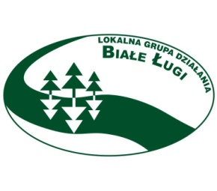
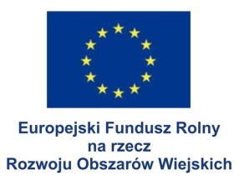
„Europejski Fundusz Rolny na rzecz Rozwoju Obszarów Wiejskich: Europa inwestująca w obszary wiejskie”

Pytanie nr 1
Jak interpretowane będzie kryterium nr 12 pn. „Operacja zakłada utworzenie więcej niż 1 miejsca pracy” czy stworzenie drugiego miejsca pracy na ½ etatu będzie spełnieniem kryterium?

Odpowiedź
Operacja zgodnie z rozporządzeniem Ministra Rolnictwa i Rozwoju Wsi z dnia 24 września 2015 roku w sprawie szczegółowych warunków i trybu przyznawania pomocy finansowej w ramach poddziałania „ Wsparcie na wdrażanie operacji w ramach Strategii Rozwoju Lokalnego Kierowanego przez społeczność objętego PROW na lata 2014- 2020” z późn. zm. musi zakładać utworzenie co najmniej jednego miejsca pracy w przeliczeniu na pełne etaty średnioroczne i musi być to uzasadnione zakresem realizacji operacji. Podmiot otrzyma 4 punkty za wymienione w pytaniu kryterium, jeżeli we wniosku zadeklaruje utworzenie więcej niż jednego miejsca pracy, także w przeliczeniu na pełne etaty średnioroczne. Odpowiadając na pytanie: Beneficjent deklarując utworzenie 1,5 etatu w wyniku realizacji operacji nie otrzyma 4 punktów z Oceny spełnienia przez operację kryteriów wyboru określonych dla przedsięwzięcia 1.2.3 Rozwój działalności gospodarczej oraz 1.1.3 Tworzenie lub rozwój działalności turystycznych i kulturalno- rozrywkowych wykorzystujących zasoby kulturowe i /lub naturalne obszaru LGD. Aby otrzymać 4 punkty z oceny musi utworzyć więcej niż jedno miejsce pracy w przeliczeniu na pełne etaty średnioroczne, czyli co najmniej 2,0 etaty

Pytanie nr 2
Proszę o informację dotyczącą kryteriów wyboru operacji tj.
- W budżecie operacji zaplanowano min. 5% środków na działania mające wpływ na ochronę środowiska i/lub przeciwdziałające zmianom klimatu,
- W budżecie operacji zaplanowano min. 0,5% środków na działania informujące o przyznaniu wsparcia przez LGD w ramach LSR,
Czy te 5% i 0,5% środków - czy to jest liczone od wartości dotacji czy od całości kosztów kwalifikowanych operacji?

Odpowiedź
Kryterium nr 4 ma brzmienie: W budżecie operacji zaplanowano min. 5% środków na działania mające wpływ na ochronę środowiska i/lub przeciwdziałające zmianom klimatu, natomiast kryterium nr 5ma brzmienie: W budżecie operacji zaplanowano min. 0,5% środków na działania informujące o przyznaniu wsparcia przez LGD w ramach LSR.
Aby spełnić kryterium 4 i 5 procenty zapisane w kryteriach należy liczyć od całości kosztów kwalifikowalnych operacji czyli: kosztów kwalifikowanych inwestycji określonych w§17 ust. 1 rozporządzenia* wraz z kosztami ogólnymi i wartością wkładu rzeczowego.

